Prefeitura Municipal de Ponte Nova
SECRETARIA DE EDUCAÇÃO
Estado de Minas Gerais

Atividade –língua Portuguesa 6º Ano

Gênero textual “Entrevista”

Dia da Consciência Negra
O Dia da Consciência Negra é comemorado em todo território nacional. Esta data foi escolhida por ter sido o dia da morte do líder negro Zumbi, que lutou contra a escravidão no nordeste.
A celebração relembra a importância de refletir sobre a posição dos negros na sociedade. Afinal, as gerações de afro-brasileiros que sucederam a época de escravidão sofreram (e ainda sofrem) diversos níveis de preconceito.
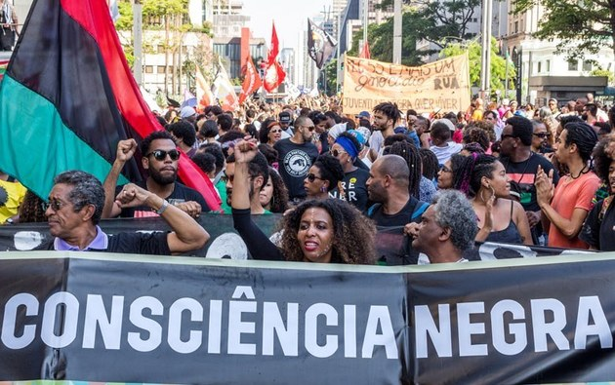

Marcha no dia Consciência Negra
A data foi estabelecida pelo projeto Lei n.º 10.639, no dia 9 de janeiro de 2003. No entanto, somente em 2011 a lei foi sancionada (Lei 12.519/2011) pela então presidente Dilma Rousseff.
Em alguns estados do país, o Dia da Consciência Negra é feriado como no Rio de Janeiro, Alagoas, Amazonas, Amapá, Mato Grosso e Rio Grande do Sul.

História do Dia da Consciência Negra
As diversas nações africanas não se reconheciam como negros, e sim como Bantos, Haúças, Niams, Fulas, Kanembus, etc.
Os primeiros africanos trazidos para o Brasil como escravos chegaram aqui em 1532 e o fim do tráfico negreiro deu-se em 1850, pela Lei Eusébio de Queiroz.
Após a abolição formal da escravidão no dia 13 de maio de 1888, a busca pela igualdade por direitos dos negros jamais cessou.
A discriminação, sentida em todas as áreas, tornou o negro excluído da sociedade, da educação e consequentemente, do mercado de trabalho.
Essa exclusão, através de muita luta, foi aos poucos se diminuindo e o negro foi encontrando lugar nos esportes e artes, mas não tinha acesso à universidade, por exemplo.
Deste modo, era preciso um dia para lembrar desta manifestação constante que os negros realizam para serem aceitos da mesma forma que os brancos no Brasil.

Criação do Dia da Consciência Negra
A criação de um dia comemorativo da Consciência Negra é uma forma de lembrar a importância de valorizar um povo que contribuiu para o desenvolvimento da cultura brasileira.
No dia 9 de janeiro de 2003, a Lei Federal 10.639 instituiu o "Dia Nacional da Consciência Negra", no calendário escolar. Desta maneira, o ensino da cultura afro-brasileira passou a fazer parte do currículo escolar em todo o país.
Durante o período de novembro, diversas atividades e projetos são realizados nas escolas de todo o país para comemorar a luta dos afrodescendentes.
Além disso, tem o intuito de conscientizar a população para a importância desse povo na formação social, histórica e cultural de nosso país.

Zumbi dos Palmares e a Consciência Negra

Zumbi, líder do Quilombo dos Palmares
Zumbi dos Palmares, nascido livre num quilombo (povoado formado por escravos fugidos), lutou até a morte para defender seu povo contra a escravidão.
Da escravidão, Zumbi só conhecia as terríveis histórias que os mais velhos estavam sempre contando. Eles lembravam a morte no porão dos navios, a escuridão das senzalas, o trabalho forçado e os castigos sofridos.
O Quilombo dos Palmares estava situado numa longa faixa de terra de 200 quilômetros de largura. Estava paralelo à costa, situado entre o cabo de Santo Agostinho, em Pernambuco, e a parte norte do curso superior do rio São Francisco, hoje no estado de Alagoas.
Numa das batalhas entre os colonos portugueses e o Quilombo, Zumbi foi morto. Como era costume na época, seu corpo ficou exposto em praça pública para servir de exemplo para que ninguém tentasse ir contra os colonizadores.
Mesmo assim, seu exemplo de luta foi passando de geração e ele acabou sendo escolhido como herói para o povo negro brasileiro

“Entrevista”
Leia um trecho da entrevista. Depois comente com os seus familiares.

Todos contra ao racismo.
Nahima Maciel

Na minha pele está longe de ser uma biografia e Lázaro Ramos faz sempre questão de reforçar esse detalhe. O ator de 38 anos não gosta da ideia de autobiografia quando se tem ainda uma boa caminhada pela frente. [...] É um livro sobre a questão racial e a importância da pluralidade com uma proposta de diálogo que convide a sociedade brasileira a refletir sobre o tema.
[...]
Nas novelas, ele foi o empresário Foguinho, protagonista de Cobras & lagartos, e André Gurgel, o sedutor em Insensato coração, papeis que colocavam num protagonismo distante dos estereótipos. No grupo baiano Bando de Teatro Olodum, escola importante de formação, ele encarnou personagens clássicos do teatro que raramente são oferecidos a atores negros. Ramos fala disso no livro numa triste constatação. Na minha pele é exercício de cidadania, leitura essencial para quem quer um Brasil menos desigual e mais diversos.

Você diz que escreveu um livro para todos os leitores. Como é isso?
Tento abraçar todos porque a transformação vai ser possível se todos fizerem alguma coisa.[...] A cada linha, fui descobrindo estratégias de aproximação sem abrir mão do conteúdo. [...]

Falamos corretamente sobre identidade no Brasil?
[...]A diversidade é tão importante pra gente e a gente escorrega várias vezes negando quem nós somos. É uma constatação diária. Hoje, vejo várias pessoas com discurso oposto a isso, com discurso de aceitação e, inclusive, de interesse pelo outro. É isso que gosto de valorizar, o interesse pelo outro e a autoestima, o saber sua potência e visualizar o outro como possível potência. Mas não vejo isso como prática diária. A gente precisa lembrar o tempo inteiro.
[...]

Como conciliar a delicadeza da reflexão com a violência do ato racista?
A estratégia não é sempre de delicadeza. A delicadeza é uma das estratégias, mas acho que cada ouvinte se desperta para uma estratégia. Em cada estágio em que você se relaciona com uma pessoa, você consegue se abrir mais. Você vai confiando mais no amigo e vai compartilhando coisas em tons diferentes. Em vários momentos, tive que ser duro, em vários momentos dei limites às pessoas. É importante o limite para a pessoa entender que dói. Porque, às vezes, as pessoas são muito cruéis e acham que não dói no outro. O alerta à dor também é uma estratégia que passou pela minha vida em vários momentos.

Você é um dos nomes que ajudou a mudar a presença do ator negro na televisão brasileira. Você está satisfeito? O que ainda é preciso ser feito?
Ih, um monte de coisas. Acho que continuamos em movimento, sempre na batalha para oferecer ao público entretenimento mais diversos, contar a mais pessoas e com maior qualidade a diversidade que somos e que às vezes negamos. A luta continua. Eu podia citar melhoras e problemas, mas acho que o movimento continua e o importante é continuarmos o movimento.

Quais seriam as melhores armas para combater o racismo?
Nem a pau vou cair nessa cilada! As pessoas têm que pensar juntas. Pensar junto é uma arma. [...] O livro tem algumas reflexões, mas eu realmente quero inserir as pessoas. Essa nossa entrevista não vai bastar. Acho que essa entrevista vai ser mais útil se for um alerta para a gente pensar junto. [...]
Nahima Maciel. Todos contra o racismo. Divisão de arte. Correio Brasiliense. Brasília, 24 jul,2017

Estereótipo: modo generalizado de pensar sobre pessoas ou coisas.
Inserir: colocar as pessoas em um determinado conjunto.

2- responda.
a- Por que Lazaro Ramos foi entrevistado?
b- O que você achou mais interessante na entrevista? Por quê?
c- Quem entrevistou o ator e escritor?
d- Onde a entrevista foi publicada?
e- De que forma foram diferenciadas as perguntas as jornalista das respostas dos entrevistado?

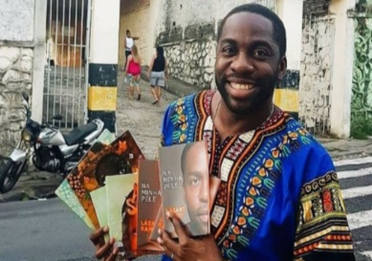
Na minha pele está longe de ser uma biografia e Lázaro Ramos faz sempre questão de reforçar esse detalhe. O ator de 38 anos não gosta da ideia de autobiografia quando se tem ainda uma boa caminhada pela frente. [...] É um livro sobre a questão racial e a importância da pluralidade com uma proposta de diálogo que convide a sociedade brasileira a refletir sobre o tema.

- Que infromação sobre o entrevistado foram fornecidas ao leitor antes da entrevista?

4- As entrevistas orais são, geralmente, gravadas em áudio ou vídeo e depois transcritas em jornal ou em uma revista.
Nessa entrevista, foram conservados traços do registro oral da língua, como repetições de palavras.
a- Encontre e circule exemplo dessas repetições.
b- na entrevista, aparecem exemplos de registro informal, com linguagem descontraída, próxima à oralidade. Sublinhe dois exemplos desse registro na entrevista.
c- Na sua opinião, por que a jornalista preferiu manter esses traços de oralidade ao transcrever as respostas de lazaro Ramos?
5- Releia um trecho da entrevista.

[...] às vezes, as pessoas são muito cruéis e acham que não
dói no outro.[...]

- Que comportamneto das pessoas Lázaro ramos quis evidenciar nesse trecho?

6- Na sua opinião, o título dada à entrevista:
a- Contribui para despertar no leitor a vontade de ler a entrevista? Por quê?
b- Combina com o pensamento de Lázaro ramos sobre combater o racismo?

Entendam o Racismo

